EN SU 50 ANIVERSARIO,
EL RELOJ RIVIERA SE ZAMBULLE

El reloj Riviera, un emblema del más puro estilo de vida Baume & Mercier, celebra este año su medio siglo de existencia. La mítica colección de la Maison, reinterpretada en 2021 en una quinta generación versátil, sigue expresando año tras año el saber hacer de Baume & Mercier en el diseño, en el uso de los materiales y la comprensión de su época. Su carácter reconocible al instante se mantiene intacto en las dos versiones presentadas este año, con su bisel de 12 facetas, sus líneas rectas y depuradas, y su aspecto "sport-chic" atemporal, diseñado por el estilista relojero Jean-Claude Gueit a principios de la década de los 70. Dando el salto, los nuevos relojes Riviera Azur 300m están equipados con el movimiento Baumatic propio de la Manufactura. Hoy más que nunca encarna la elegancia tan característica de Baume & Mercier gracias a su silueta única y su bisel único, que conecta cada segmento horario con los demás, ofreciendo visualmente una sensación de perfección prácticamente natural.

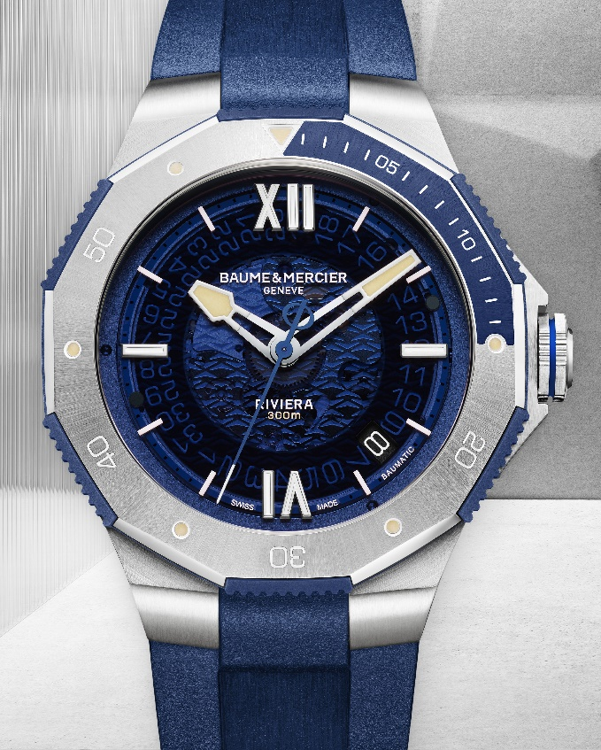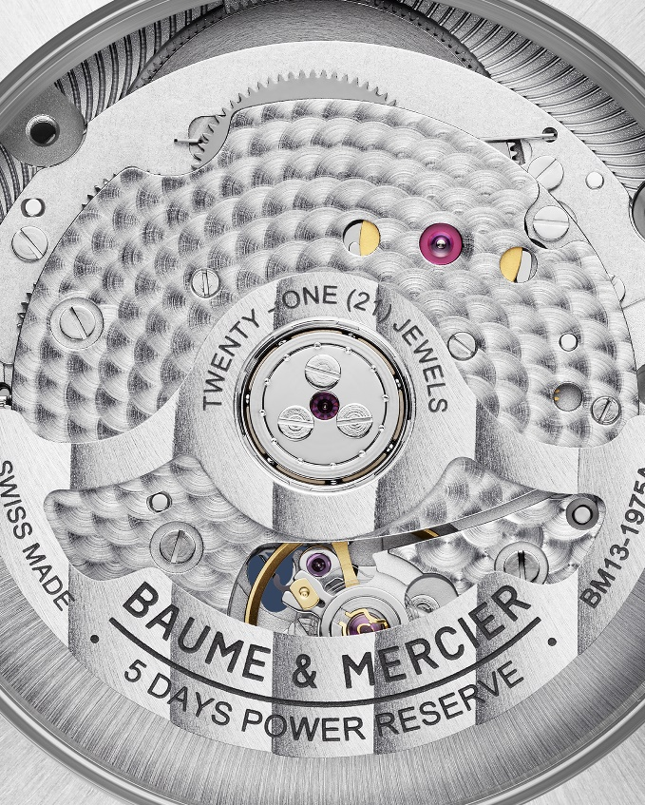

Riviera – 10716

Dos versiones Riviera Azur 300m que reflejan el espíritu de la Costa Azul

Vio la luz en 1973. En su época, revolucionó los códigos del diseño relojero y cambió el rumbo de la historia de la Maison. Una caja compacta, un bisel de 12 facetas y una apariencia sin igual. En 1981, Baume & Mercier desveló el primer Riviera de submarinismo, que captaba los códigos del momento sin mermar en nada su personalidad. La esfera era negra, como el bisel. También presentaba una ventanilla de fecha a las 3 horas, y sus agujas luminiscentes aseguraban una extrema legibilidad. Con su traje de buceo, el Riviera marcó un hito. Este año, con motivo de 50 aniversario, el reloj vuelve a sumergirse en las aguas de la Costa Azul que ha marcado su historia. En una caja de acero inoxidable de 42 mm, se reinventa manteniendo la integridad de los códigos de estilo que forjaron su reputación.

El nuevo Riviera Azur 300m tiene una hermeticidad de hasta 30 ATM (300 metros) y está disponible en dos versiones, llamadas a convertirse en el complemento deportivo y elegante idóneo para el verano. Su apariencia es contundente, segura de sí misma, poderosa. Como no podía ser de otro modo, estas dos novedades, M0A10716 y M0A10717, lucen un bisel giratorio unidireccional de acero inoxidable pulido y satinado soleil que permite calcular los tiempos de inmersión. El bisel presenta un diseño único en su estilo, con un tratamiento lacado (azul o negro) a fin de marcar la graduación de los 15 primeros minutos. Zambullidas en el mar, incursiones en jet-ski, salidas a vela, expediciones de snorkel o sesiones de surf: el Riviera se adapta a todas las situaciones. Es el reloj ideal para las actividades náuticas, el reloj de todos los placeres. Otro detalle que marca la diferencia es la presencia en el bisel de un anillo de aluminio anodizado azul o negro con muescas ergonómicas para un uso óptimo y un agarre preciso. Los índices SuperLuminova luminiscentes aumentan su visibilidad bajo el agua.

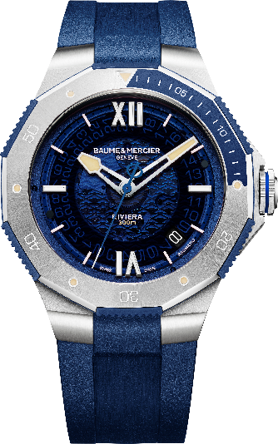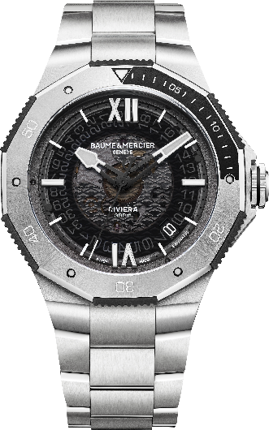

Riviera – 10716 / 10717

En zafiro ahumado azul o gris con decoración ondulada transparente, las esferas de tonos azules o negros evocan a simple vista los fondos marinos del Mediterráneo, tan refrescantes como un chapuzón en el mar en pleno verano, una visión refinada de la relojería deportiva que se inscribe en el ADN de Baume & Mercier. Dejando entrever el mecanismo del movimiento, estas esferas de zafiro ahumado constituyen un distintivo de todos los modelos Riviera equipados con calibres Baumatic Manufactura de Baume & Mercier.

La forma inédita de las nuevas agujas de las horas y los minutos, de apariencia deportiva, refleja la pasión por el diseño de la Maison. De legibilidad inmejorable, se han rellenado parcialmente de SuperLuminova de emisión beige en el modelo azul y emisión gris en el modelo negro, lo que aporta un contraste de luz muy equilibrado. Estos dos modelos están impulsados por el movimiento Manufactura Baumatic de prestaciones probadas: reserva de marcha de cinco días, precisión diaria de -5 s/+10 s y antimagnetismo de hasta 1500 Gauss para una sólida protección frente a los campos magnéticos cotidianos. Gracias a su reserva de marcha de 120 horas, los nuevos Riviera Azur 300m pueden permanecer en reposo del jueves por la noche al martes por la mañana sin perder su energía de armado.

Los dos nuevos Riviera Azur 300m, adaptados a todos los deportes náuticos, tienen una hermeticidad de 300 metros. Cuentan con una corona ampliada atornillada y un protector de la corona que se integran a la perfección en la carrura para evitar cualquier impacto prolongando las líneas de la caja.

Presentan un diseño polivalente con brazalete de acero o correa de caucho en función del atuendo y el gusto de cada persona, gracias al sistema intercambiable Fast Strap muy fiable y robusto, desarrollado por Baume & Mercier, que permite cambiar de estilo sin necesidad de usar herramientas. Nos gusta pensar que estos nuevos Riviera Azur 300m no se quedarán en la mesilla de noche, ¡especialmente durante los fines de semana!

Para dar fe de la fiabilidad óptima de sus movimientos Manufactura, Baume & Mercier ofrece ahora una garantía total de 8 años en los modelos con calibres Baumatic: los 2 años reglamentarios y la posibilidad de ampliación de 6 años disponible para los propietarios mediante un simple registro en el sitio web de Baume & Mercier al activar la garantía.


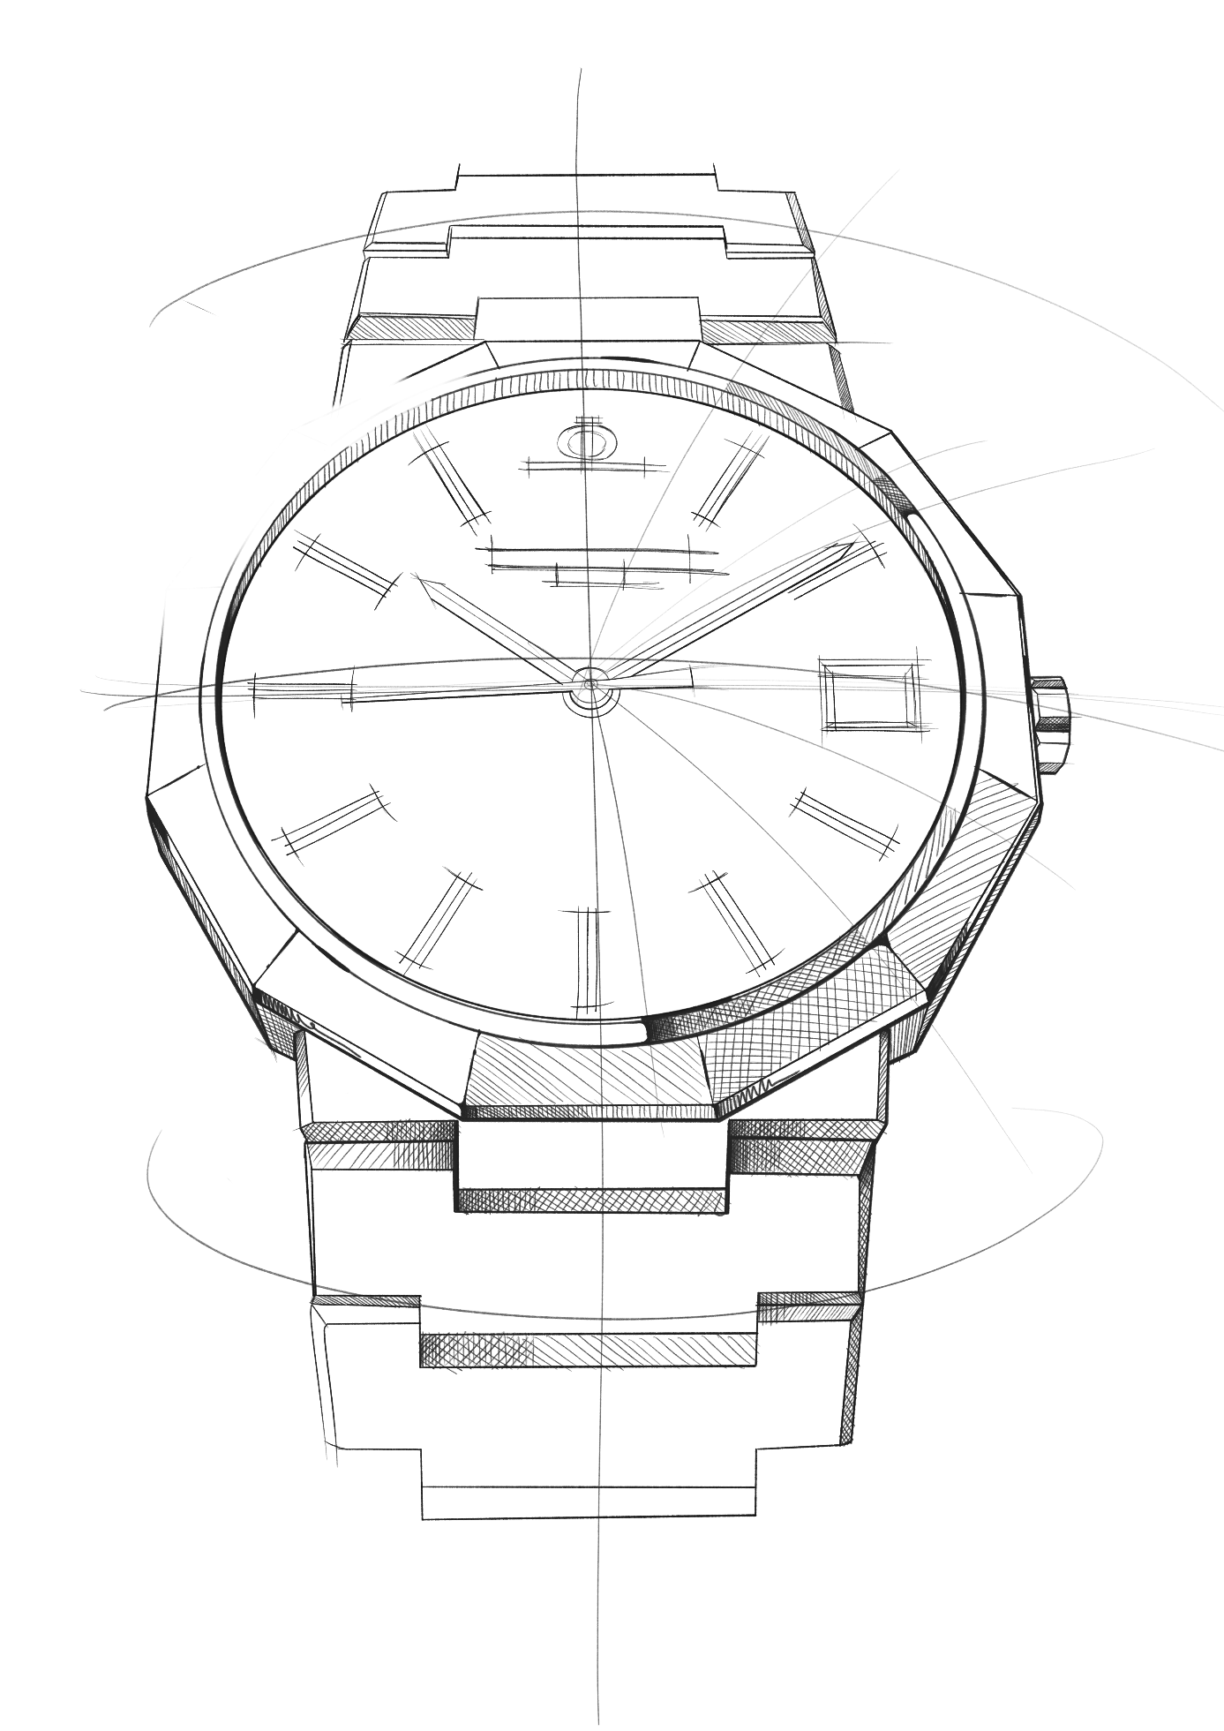
Colección Riviera: cinco generaciones de una leyenda

Esta es la historia de un reloj mítico, único, siempre adelantado a su tiempo: el Riviera ha sido rediseñado en varias ocasiones a lo largo de los años adaptándose sistemáticamente al paso del tiempo que a menudo también lo ha definido.

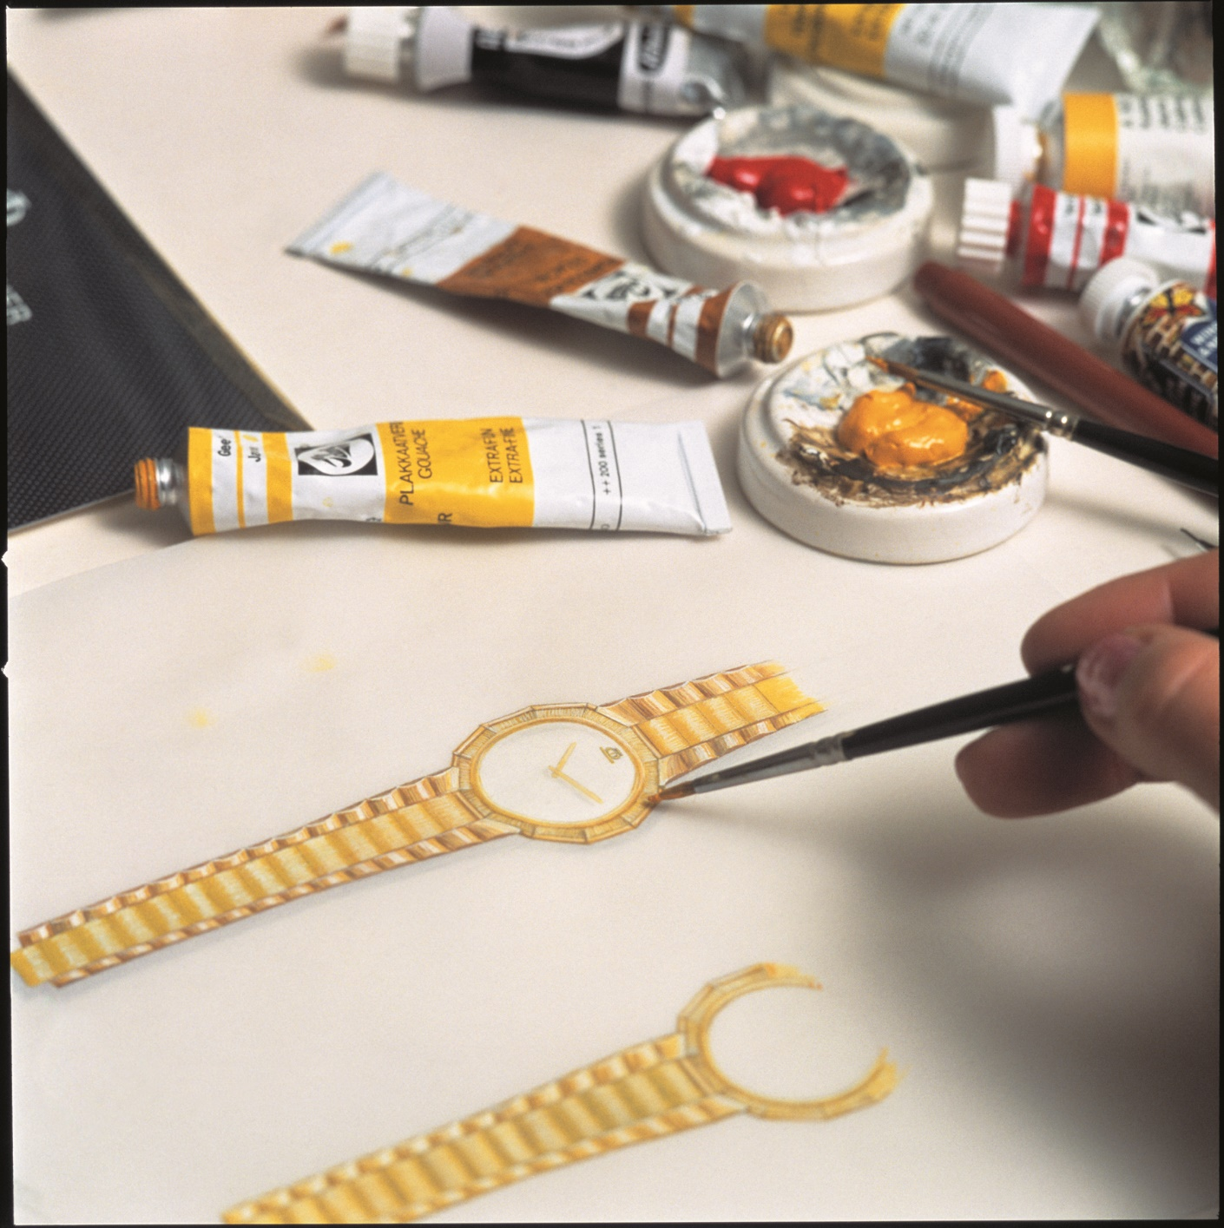

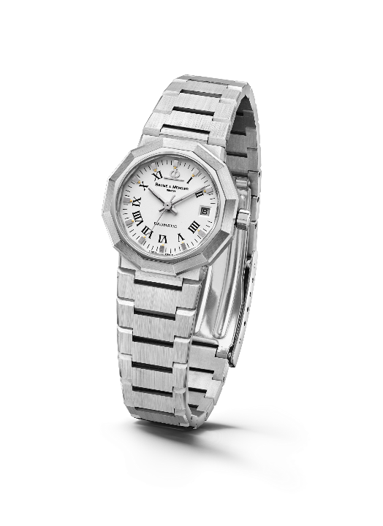
Lanzado en 1973, el Riviera dio inmediatamente que hablar con su silueta dodecagonal y su brazalete metálico de eslabones planos. Pese a su carácter vanguardista, la firma Riviera aún no aparecía en su esfera. En 1975, evolucionó incorporando movimientos automáticos y de cuarzo: modelos grandes, medianos y pequeños aparecieron en acero, oro/acero y oro macizo.

En la década de 1980, veía la luz una segunda generación. El Riviera, ya en formato bicolor, prosiguió con su madurez técnica y estética exhibiendo su nombre evocador a las 6 horas.

Riviera – Primera generación – 1975

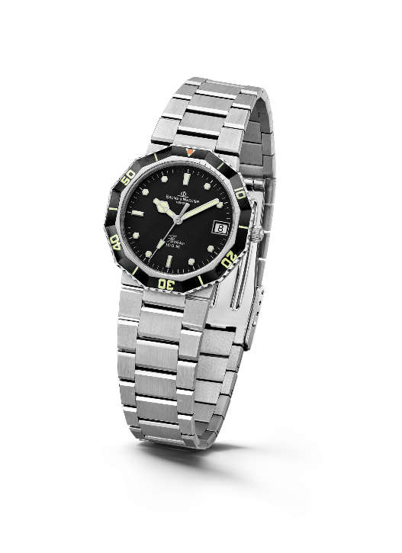

En 1981, por primera vez, adoptó un traje de reloj de buceo con un espíritu "sport-chic" de pionero del estilo. El éxito fue fulgurante.

Cuatro años más tarde, en 1985, se presentó la tercera generación de la colección. El bisel se rediseñó con una propuesta más suave, menos angular. La caja y el brazalete también se renovaron con acabados más redondeados, gracias a sus superficies pulidas y cepilladas. El Riviera marcaba así un nuevo hito de sofisticación y fiabilidad entre otros elementos, una corona de rosca miniaturizada que mejoraba la hermeticidad.
Riviera - Segunda generación - 1981

En su 20 aniversario en 1993, exhibe su potencial con un modelo cronógrafo único en su género. Por entonces, Baume & Mercier llegó incluso a crear un calendario completo Riviera inédito en versión bicolor u oro macizo que reflejaba su saber hacer relojero sin igual. Para las mujeres, la Maison introdujo una versión de la edición bicolor de diámetro reducido.

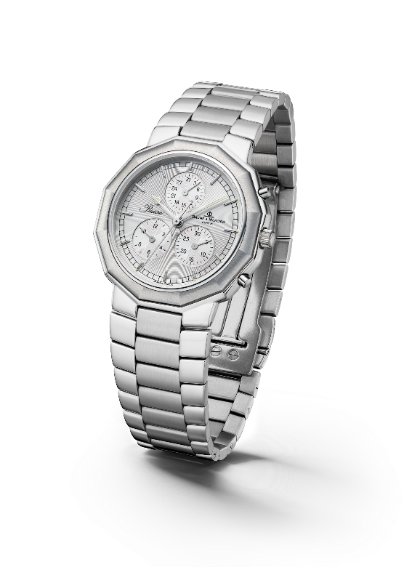
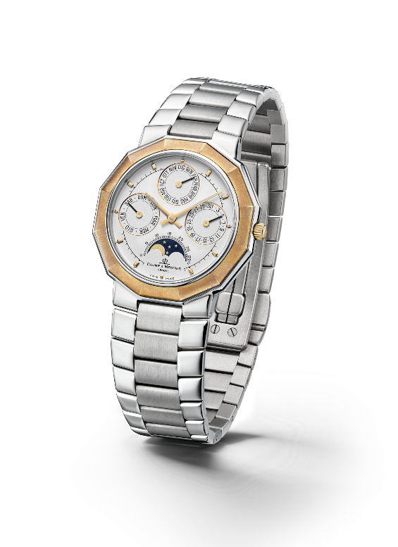

Riviera - Tercera generación – Complication 1985 & Chrono 1993

En 2004, la colección Riviera se enriqueció con una cuarta generación bicéfala con dos variantes: una clásica y otra más deportiva. En la línea "clásica", Baume & Mercier conservó la silueta dodecagonal de la caja mientras interpretaba la esfera en diferentes materiales y configuraciones. En la línea "deportiva", por primera vez, el Riviera incorporaba en el bisel cuatro tornillos que reafirmaban un aspecto atlético que ha conservado hasta nuestros días.

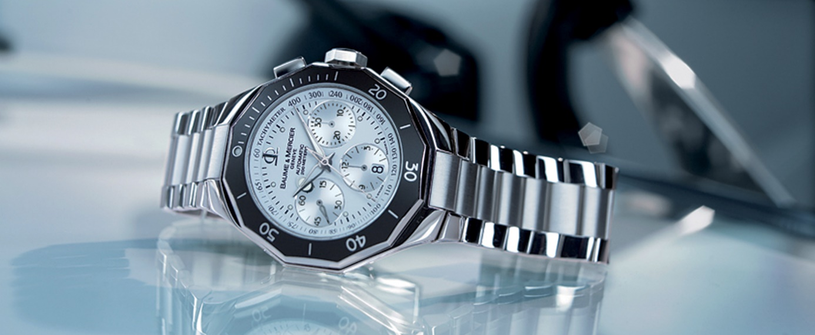

La quinta generación, lanzada en 2021, perpetúa su personalidad "sport-chic" atemporal de múltiples formas sin mermar en nada su carácter. En 2023 celebra su 50 aniversario. Siempre adaptándose al paso del tiempo.

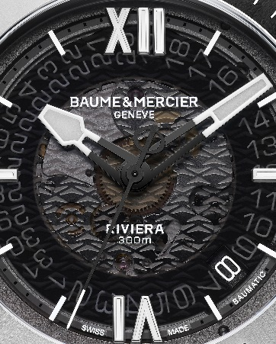

Información:

Modelo: Riviera 10716
Disponibilidad: Junio de 2023

Modelo: Riviera 10717
Disponibilidad: Junio de 2023

ACERCA DE BAUME & MERCIER:

Nacida en 1830 en pleno Jura suizo, la Maison d'Horlogerie Baume & Mercier goza de reputado prestigio internacional. Tanto en su manufactura en el corazón del Jura Suizo como en su sede de Ginebra, la Maison ofrece a sus clientes relojes de la máxima calidad. La Maison Baume & Mercier, guiada por la búsqueda de un equilibrio complementario entre el diseño centrado en la forma y la innovación relojera al servicio del cliente, sigue marcando la historia de la relojería mediante la perpetuación del saber hacer estilístico y relojero que le es propio. El saber hacer de la Maison surge del encuentro entre sus fundadores, William Baume y Paul Mercier, y combina clasicismo y creatividad, tradición y modernidad, elegancia y carácter con más contemporaneidad que nunca.

www.baume-et-mercier.com

